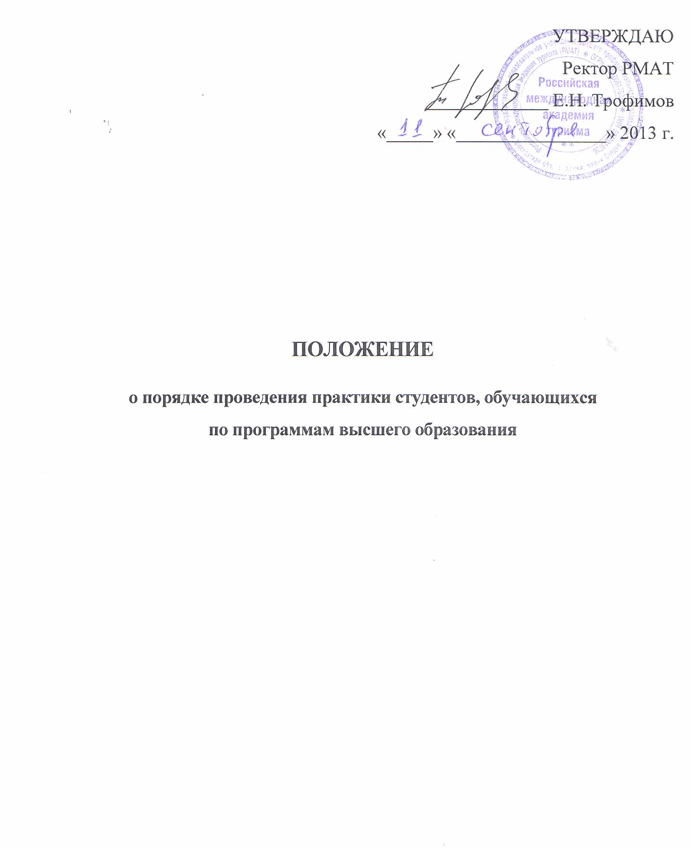
Настоящее Положение о порядке проведения практики студентов Негосударственного образовательного учреждения высшего профессионального образования Российская международная академия туризма (далее Положение) разработано в соответствии с Федеральным законом «Об образовании в Российской Федерации» от 29.12.2012 №273-ФЗ, Трудовым кодексом Российской Федерации, Типовым положением об образовательном учреждении высшего профессионального образования (высшем учебном заведении), утверждённым постановлением Правительства Российской Федерации от 14 февраля 2008 г. № 71, Положением о порядке проведения практики студентов образовательных учреждений высшего профессионального образования, утверждённым приказом Министерства образования Российской Федерации от 25 марта 2003г. № 1154.

1. Общие положения
- Практика студентов РМАТ является составной частью основных образовательных программ высшего образования и проводится в организациях туристской отрасли, индустрии гостеприимства, а также в государственных и муниципальных органах управления в сфере туризма, физической культуры, отдыха и др.
- Объем и содержание практики, ее цели и задачи определяются соответствующими образовательными стандартами по направлениям подготовки высшего образования (далее ГОС и ФГОС ВО), утвержденными учебными планами и учебными программами практики.
- Программы практики разрабатываются и утверждаются Академией на основе ГОС и ФГОС ВО, с учетом рабочих учебных планов по направлениям подготовки и программ учебных дисциплин.

2. Виды и цели практики

2.1. Основными видами практики студентов являются: учебная и производственная, включая преддипломную практику. Другие виды практик могут быть предусмотрены ГОС и ФГОС ВО по отдельным специальностям и направлениям подготовки.
2.2. Учебная практика может включать в себя несколько этапов: практика по получению первичных профессиональных умений и компетенций, ознакомительная и другие. Виды и этапы практик по основной образовательной программе ВО определяются выпускающими кафедрами Академии на основании ГОС и ФГОС ВО. Основная цель учебной практики —приобретение практических навыков, связанных с выбранным направлением подготовки.
2.3. Производственная практика включает в себя следующие виды: практика по профилю направления (менеджмент, экономическая, туристско-экскурсионная, технологическая и др.), учебно-исследовательская, научно-исследовательская, научно-педагогическая и преддипломная практики.
Цель производственной практики - закрепление теоретических и практических знаний и компетенций, полученных студентами при изучении учебных дисциплин профиля.
2.4 Преддипломная практика, как часть основной образовательной программы, является завершающим этапом обучения и проводится после освоения студентами программ теоретического и практического обучения. Во время прохождения преддипломной практики студенты осуществляют сбор и анализ данных для выполнения выпускных квалификационных работ.

3. Организация и руководство практикой

- Организация всех видов практики на всех её этапах направлена на обеспечение непрерывности и последовательности овладения студентами навыками профессиональной деятельности в соответствии с требованиями к уровню подготовки выпускника.
- Объем и содержание всех видов практики определяются учебной программой практики. Учебные программы практики разрабатываются кафедрами с учетом профиля направления (специальности), по которому обучаются студенты, характера организации, в которой студенты проходят практику. Программы практики рассматриваются на заседании кафедр, подписываются заведующим кафедрой, согласовываются с деканом факультета и утверждаются проректором по учебно-методической работе, с указанием даты и номера протокола.
- Учебная практика может проводиться в структурных подразделениях Академии, в ходе подготовки и проведения выставок и конференций соответствующего профиля.
- Производственная практика, в том числе преддипломная, проводится, как правило, в организациях соответствующего профиля.
- Учебная и производственная практики могут осуществляться как непрерывным циклом, так и путем чередования с теоретическими занятиями по дням (неделям) при условии обеспечения связи между содержанием практики и теоретическим обучением.
- Студенты очно-заочной и заочной форм обучения, работающие по профилю избранной специальности, все виды практик, за исключением преддипломной, могут проходить по месту работы.
- По результатам освоения программы практики студенты всех форм обучения представляют на выпускающую кафедру письменный отчет с последующей аттестацией.
- Учебная и производственная практики осуществляются на основе договоров между Академией и организациями, в соответствии с которыми организации независимо от их организационно-правовых форм предоставляют места студентам для прохождения ими практики.
- Учебные, производственные практики проводятся ежегодно в сроки, определенные графиком учебного процесса на основе утвержденного учебного плана.
- Руководителями учебной и производственной практик от Академии назначаются преподаватели выпускающих кафедр. В тех случаях, когда практика является продолжением изучения учебных дисциплин, она проводится преподавателями соответствующих кафедр.
- Учебная нагрузка преподавателя по проведению установочных семинаров по организации практики составляет не более 2 часов на группу, по приему отчетов с дифференцированной оценкой – не более 0,4 часа на одного студента, руководство практикой от профильных (туристских) организаций – от 3 до 6 часов на группу студентов за один день практики, но не более 30 часов в неделю.
- Преподавателям, у которых руководство практикой совпадает по времени с отпуском, отпуска предоставляются по частям в другое время.
- Центр стажировок, трудоустройства и практики
- направляет в установленные сроки заявки на базы учебной или производственной практики;
- готовит проект приказа об организации практики в академии на очередной учебный год;
- распределяет студентов по рабочим местам (с выдачей направления на практику) или перемещает их по видам работ;
- осуществляет общий контроль за проведением всех видов практик студентов, полнотой выполнения программы практики, за соблюдением сроков проведения практики, соблюдением студентами-практикантами правил внутреннего трудового распорядка организации;
- обеспечивает проведение всех организационных мероприятий перед началом практики (инструктаж о порядке прохождения практики, по технике безопасности и т.д.);
- согласовывает до начала практики с организациями рабочие программы и календарные графики прохождения практики студентами;
- осуществляет контроль за правильностью использования труда студентов в период практики.
  - Заведующий выпускающей кафедрой:
- выделяет в качестве руководителей практики наиболее опытных преподавателей, как правило, имеющих практический опыт работы в отрасли;
- представляет сводный отчет руководителей практик о прохождении практики студентами и копии зачетно-экзаменационных ведомостей декану факультета и директору Центра стажировок, трудоустройства и практики по результатам прохождения студентами практики;
- утверждает состав комиссии по приему отчетов студентов по практике;
- организует прием отчетов по итогам практики.
  - Руководитель практики от Академии (преподаватель):
- до начала практики выезжает в организации для проведения необходимой подготовки;
- принимает участие во всех организационных мероприятиях перед началом практики (инструктаж о порядке прохождения практики, по технике безопасности и т.д.);
- принимает участие в распределении студентов по рабочим местам или перемещении их по видам работ;
- осуществляет контроль за правильностью использования труда студентов в период практики;
- контролирует выполнение практикантами правил внутреннего трудового распорядка;
- консультирует студентов по вопросам прохождения практики и по оформлению отчета по практике;
- принимает отчеты студентов по практике, дает отзывы об их работе и представляет заведующему кафедрой отчет о проведении практики.
  - Руководитель практики от организации:
- совместно с руководителем практики от Академии организует и проводит практику студентов в соответствии с настоящим положением и программами практики;
- представляет в соответствии с программами практики студентам места практики, обеспечивающие наибольшую эффективность ее прохождения;
- организует обучение практикантов правилам техники безопасности с проверкой их занятий в установленном на данном предприятии порядке;
- осуществляет учет работы студентов-практикантов, незамедлительно сообщает руководителю практики студентов от Академии о случаях отсутствия студентов – практикантов на месте прохождения практики без разрешения руководителя практики от организации, и о других случаях нарушения студентами – практикантами установленных настоящим положением требований и норм организации и проведения практики;
- дает отзыв о качестве деятельности студентов во время практики, который оформляется в дневнике студента по соответствующему виду практики.
  - Студентам, имеющим стаж практической работы по профилю подготовки, по решению соответствующих кафедр на основе аттестации может быть зачтена учебная и производственная практики, исключая преддипломную практику. На преддипломную практику студенты академии направляются в установленном порядке.
  - При прохождении практики в организациях продолжительность рабочего дня для студентов-практикантов в возрасте от 16 - 18 лет должна составлять не более 35 часов в неделю (ст. 92 ТК РФ), в возрасте от 18 лет и старше - не более 40 часов в неделю (ст. 91 ТК РФ).
  - С момента зачисления студентов в период практики в качестве практикантов на рабочие места, на них распространяются правила охраны труда, государственного социального страхования, правила внутреннего распорядка, действующие в организации, с которыми они должны быть ознакомлены в установленном организацией порядке.
  - Студент при прохождении практики обязан:
- полностью выполнять задания, предусмотренные программой практики;
- подчиняться действующим на предприятии, в учреждении, организации правилам внутреннего распорядка;
- изучать и строго соблюдать правила охраны труда и техники безопасности;
- нести ответственность за выполняемую работу и ее результаты в соответствии с правилами внутреннего распорядка принимающей организации;
- вести дневник, в который должен записывать выполняемую работу, необходимые статистические материалы и т.д.;
- представлять руководителям практики от организаций и Академии письменный отчет о выполнении всех заданий.

4. Подведение итогов практики

  - По окончании учебной и производственной практик, студент-практикант составляет в соответствии с программой практики письменный отчет, на основании оформленного дневника по соответствующему виду практики, и сдает отчет и дневник руководителю практики от Академии в установленные сроки. По окончании преддипломной практики студент сдает отчет с выполненным заданием на преддипломную практику, заполненный дневник и справку с места прохождения практики, заверенную печатью организации на выпускающую кафедру.
  - Отчет о практике, подписанный непосредственно руководителем практики от предприятия, учреждения, организации, должен включать:
- характеристику организации;
- сведения о технологии организации труда (обслуживания туристов) в организации;
- сведения о работе, выполненной студентом в период практики;
- сведения о документации организации, необходимой для организации соответствующей деятельности;
- замечания и предложения студента-практиканта по улучшению работы в организации;
- сведения о выполнении всех заданий в соответствии с программой практики.
- Студент, не оформивший документы на прохождение практики и не прошедший практику в установленном порядке, к защите отчета не допускается.
- По итогам учебной или производственной практики комиссия, назначенная заведующим соответствующей кафедрой, аттестует студента на основании оформленного согласно установленным требованиям письменного отчета и отзыва руководителя практики от организации. За неделю до назначенного срока аттестации по итогам практики студент сдает отчет и дневник руководителю практики от Академии на проверку.
- В состав аттестационной комиссии входят: преподаватель, ведущий учебную дисциплину, по которой проводится практика, руководитель практики от Академии и, по возможности, от организации.
- По итогам аттестации выставляется оценка «отлично», «хорошо», «удовлетворительно», «неудовлетворительно».
- При оценке итогов работы студента на практике принимается во внимание характеристика, данная ему руководителем практики от организации.
- Студенты, не выполнившие программу практики в установленные сроки, направляются на практику вторично.
- Не выполнение программы практики без уважительной причины является академической задолженностью студента.
- Студент, получивший неудовлетворительную оценку при защите отчета по преддипломной практике, к защите выпускной квалификационной работы не допускается.
5. Материальное обеспечение
  - Оплата труда студентов, зачисленных в организации на период практики на определённую штатную должность, осуществляется в порядке, предусмотренном действующим трудовым законодательством РФ, а также в соответствии с договорами, заключенными Академией с данными организациями.
  - На студентов, зачисленных в организации на штатные должности, распространяется Трудовой кодекс Российской Федерации, и они подлежат государственному социальному страхованию наравне со всеми работниками.
  - Порядок оплаты стоимости проезда к месту практики вне места нахождения вуза и обратно определяется специальным договором, заключаемым студентом с Академией.
  - Преподавателям-руководителям практики от Академии, направленным на места прохождения практики, находящиеся вне места расположения Академии, оплачивается стоимость проезда, а при необходимости – расходы по найму жилого помещения и суточные в установленном порядке.

6. Особенности проведения выездной практики студентов
6.1. Общие положения
    - Выездная производственная практика студентов (стажировка) проводится в соответствии с настоящим положением с учётом особенностей, установленных в данном разделе.
    - Выездная производственная практика проводится на российских и зарубежных предприятиях туриндустрии.
6.1.3. Выездная производственная практика организуется и контролируется Центром стажировок, трудоустройства и практик как для студентов головной Академии, так и для студентов филиалов РМАТ.
    - Филиалы РМАТ не вправе самостоятельно направлять студентов на выездную практику за рубеж, а также разрешать студентам самостоятельно проходить выездную производственную практику за рубежом.
    - С учетом специфики сферы туризма, выездная производственная практика, как правило, проводится в летнее время ("высокий" сезон) в течение двух месяцев (июль-август). В случае увеличения срока выездной производственной практики (до 6 месяцев) студент выполняет учебный план по индивидуальному графику, утверждаемому деканом факультета.
Конкретные сроки проведения выездной производственной практики утверждаются приказом по Академии.
6.1.6. На выездную производственную практику направляются студенты, не имеющие академических задолженностей, на основании их личных заявлений.
6.1.7. Возможность прохождения выездной производственной практики в другой период учебного года рассматривается для каждого студента Академии в индивидуальном порядке.

6.2. Организация и контроль за ходом выездной производственной практики
6.2.1. Предприятия - базы выездной производственной практики студентов Академии должны отвечать следующим требованиям:
а) быть зарегистрированным в установленном порядке и иметь необходимые лицензии;
б) иметь устойчивое финансовое положение, опыт работы и положительные отзывы по работе на туристском рынке;
в) зарубежное предприятие должно иметь разрешение на прием студентов для прохождения производственной практики в стране пребывания.
6.2.2. Требования к студентам Академии для прохождения выездной производственной практики:
а) знание иностранных языков (при прохождении практики на зарубежных предприятиях, на российских - по требованию предприятия);
б) знание компьютерных программ;
в) соответствие квалификационным требованиям, указанным в договоре;
г) предоставление анкетных данных в базе Центре стажировок, трудоустройства и практик;
д) наличие соответствующих сертификатов Академии.
6.3.Центр стажировок, трудоустройства и практик осуществляет:
а) обработку заявок, полученных от предприятий;
б) отбор студентов в соответствии с требованиями предъявляемыми предприятием;
в) организацию собеседования в сроки, согласованные с предприятием;
г) предварительное обсуждение условий договора между Академией и предприятием – базой выездной производственной практики студентов и подготовку проекта договора;
з) организацию и проведение семинаров по порядку прохождения практики с учётом специфики страны – места выездной производственной практики (для выезжающих за рубеж);
и) создание комиссии, по отбору студентов в соответствии с требованиями, предъявляемыми предприятием - базой выездной производственной практики;
д) оформление соответствующих документов студентов, отобранных для прохождения выездной производственной практики;
ж) разработку и выдачу студентам-практикантам памятки (для выезжающих за рубеж);
и) оформление или помощь в оформлении визы (для выезжающих за рубеж);
з) организацию проезда практикантов в страну – место выездной производственной практики и обратно;
6.4. Основанием для направления студентов на выездную практику являются договоры, заключаемые Академией с предприятиями, являющимися базами практики, а также договор с каждым студентом-практикантом.
  - В договорах с предприятиями – базами практик определяются условия проживания, обязанности принимающей стороны по оплате проезда или компенсации стоимости проезда; обеспечению практикантов студенческими рабочими визами до выезда за рубеж; трехразовым питанием или денежной компенсацией для самостоятельного питания; обязательной медицинской страховкой или медицинским обслуживанием для каждого студента; обязанности по организации необходимых трансферов; приёму представителей Академии для контроля за ходом выездной производственной практики; определяется размер суммы, выплачиваемой студентам в качестве карманных денег;
  - Контроль за ходом выездной производственной практики осуществляется преподавателями, непосредственно выезжающими на предприятия - места выездной производственной практики.
6.7. Студенты, проходящие выездную производственную практику, обязаны строго соблюдать законы страны пребывания, а также выполнять требования, указанные в п. 3.19. настоящего положения.
6.8. Студенты, допустившие нарушение требований, указанных в п.п. 6.7. и 3.19 настоящего положения, или самовольно досрочно прекратившие выездную производственную практику, обязаны полностью возместить все расходы, связанные с её организацией.
  - Права и обязанности Академии и Студента в связи с организацией и прохождением выездной производственной практики регулируются отдельным договором. Услуги Академии по организации выездной производственной практики не включаются в перечень услуг, предоставляемых студенту по основному договору, и оплачиваются дополнительно.
6.10. Перед направлением на выездную производственную практику студент должен внести в кассу Академии денежную сумму в соответствии с ранее утвержденной сметой, размер которой покрывает затраты Академии на организацию выездной производственной практики (телефонные переговоры, оплата факсов, командировки представителей Академии и т.д.) в зависимости от страны места нахождения предприятия - базы выездной производственной практики.
  - Оплата труда работников предприятия - базы выездной производственной практики, осуществлявших руководство выездной производственной практикой, осуществляется на условиях, предусмотренных договором между предприятием и Академией.
6.12. Оплата труда преподавателей - руководителей выездной производственной практикой от Академии и оплата командировочных расходов преподавателям, выезжающим для контроля за ходом выездной производственной практики производится Академией с нормативами, предусмотренными действующим законодательством и локальными нормативными актами РМАТ.

Перечень документов
по практикам на кафедрах РМАТ

1. Стандарт ФГОС ВО.
- Учебные планы по направлению подготовки студентов в РМАТ.
- Учебные программы учебной, производственной практик, утвержденные на заседании кафедры с указанием даты и номера протокола, подписанные заведующим кафедрой, утвержденные проректором по учебно-методической работе.
- Журналы по технике безопасности.
- Графики проведения учебной и производственной практик.
6. Распоряжения о закреплении преподавателей, ответственных за практику.
7. По учебной и производственной практикам:
- отчеты по практике студентов, прошедших практику;
- письменные отчеты преподавателей о проведенной практике;
- дневники по соответствующему виду практики;
- зачетно-экзаменационные ведомости по практике;
- протоколы комиссий по защите отчетов по практике.
8. Сводные отчеты заведующих кафедрами о проведении практик.

Договор
об организации практики для студентов Академии

г. Химки «______» _______________ 20__г.

Российская Международная Академия Туризма, именуемая в дальнейшем “Академия”, в лице декана факультета менеджмента туризма Алилуйко Е.А., действующей на основании доверенности №69/02 от 16 ноября 2012г., с одной стороны, и ____________________________________, именуемое в дальнейшем “ФИРМА”, в лице_____________________________________________ действующего на основании ____________________ с другой стороны, заключили соглашение о нижеследующем:

- ПРЕДМЕТ ДОГОВОРА

  - ФИРМА организует и проводит учебную, производственную и, в том числе преддипломную, практики студентов по направлениям Академии.
  - Практика проводится в соответствии с учебным планом и программами практик Академии в порядке и на условиях, предусмотренных настоящим договором.

- ОБЯЗАТЕЛЬСТВА СТОРОН

2.1.Фирма принимает на себя следующие обязательства:
- Принять для прохождения _____________________________ практики в период с __________________ по ___________________, с предоставлением рабочего места студентов Академии.
- Предоставить в Академию в письменной форме перечень рабочих мест для студентов-практикантов и сообщить об их функциональных обязанностях в ФИРМЕ не позднее, чем за 5 дней до начала практики.
- Предоставить рабочие места студентам-практикантам в соответствии с индивидуальными заданиями, указанными в дневниках по практике.
- Сделать отметки в дневнике по практике о прибытии и выбытии студентов-практикантов на практику в ФИРМУ.
- Назначить руководителя практики студентов-практикантов от ФИРМЫ до начала практики.
- В связи с производственной необходимостью (разъездной характер работы) для студентов – практикантов установить суммарный учет рабочего времени. Суммарная продолжительность рабочего времени для студентов-практикантов в период прохождения практики не должна превышать установленный Минтруда России нормы рабочего времени. (ст. 104 ТК РФ)
- По окончании практики предоставить отзыв о результатах практической работы студентов-практикантов с указанием срока практики, обязанностей и видов работ, выполненных студентом-практикантом. Отзыв оформляется для студентов-практикантов 2-4 курсов – в дневнике по практике, а для студентов-практикантов 5 курса – в дневнике по практике и в произвольной письменной форме на бланке ФИРМЫ. Отзыв должен быть заверен печатью и подписью руководителя или иного уполномоченного лица ФИРМЫ.
- Провести со студентами-практикантами инструктаж по технике безопасности.
- Обеспечить студентам-практикантам безопасные условия и охрану труда в соответствии с действующим законодательством.
- Предоставить возможность руководителю практики от Академии осуществлять контроль за прохождением практики студентов-практикантов Академии.
- Незамедлительно сообщить о случаях отсутствия студентов-практикантов на местах прохождения практики без разрешения руководителя практики от ФИРМЫ и о других случаях нарушения студентами-практикантами установленного порядка прохождения практики.
- Обязуется оплачивать проезд студентов-практикантов, выезжающих с места прохождения практики для выполнения заданий руководства ФИРМЫ.

- Академия принимает на себя следующие обязательства:
- Организовать и направить студентов-практикантов в ФИРМУ для прохождения практики.
- По требованию ФИРМЫ организовать собеседование со студентами-практикантами.
- Провести предварительное обучение студента-практиканта в соответствии с учебным планом и программами практик Академии и требованиями ФИРМЫ.
- Назначить руководителя практики студентов-практикантов от Академии.
- Выдать каждому студенту-практиканту дневник по практике и индивидуальное задание на практику.
- Выдать каждому студенту-практиканту направление на практику в ФИРМУ в произвольной письменной форме на бланке Академии, заверенное печатью и подписью директора, подтверждающее их обучение в Академии с указанием курса обучения, места и срока практики.
- Осуществлять контроль за прохождением практики студентами Академии.

3.ОТВЕТСТВЕННОСТЬ СТОРОН

3. 1 За неисполнение или ненадлежащее исполнение обязательств по настоящему Договору Стороны несут ответственность в соответствии с действующим законодательством Российской Федерации.
3. 2 Стороны освобождаются от ответственности за неисполнение или ненадлежащее исполнение обязательств по настоящему Договору, если надлежащее исполнение оказалось невозможным вследствие непреодолимой силы, то есть чрезвычайных и непредотвратимых при данных условиях обстоятельствах (стихийные бедствия, пожар, военные действия, решения высших государственных органов, забастовки и т.п.).

- ПОРЯДОК РАЗРЕШЕНИЯ СПОРОВ

4. 1 Все разногласия и споры, связанные или вытекающие из настоящего Договора, решаются сторонами путем переговоров.
- 2 В случае, если стороны не достигнут взаимоприемлемого решения, то спор решается в установленном законом порядке.

- ЗАКЛЮЧИТЕЛЬНЫЕ ПОЛОЖЕНИЯ

  - Настоящий Договор вступает в силу с момента подписания обеими сторонами и действует до выполнения всех его условий и обязательств.
5.2 Договор составлен в двух подлинных экземплярах, имеющих равную юридическую силу и выдан каждой из сторон.

- ЮРИДИЧЕСКИЕ АДРЕСА И РЕКВИЗИТЫ СТОРОН
Академия
141420, Россия, Московская обл.,  г. Химки, мкр-н Сходня,  ул. Октябрьская, д. 10.  р/с 40703810940440100299 в Сбербанке России г. Москва Химкинское ОСБ № 7825  к/с 30101810400000000225,  БИК 044525225, ИНН 5047019736  ОКПО 02595641, ОКОНХ 92110 тел.: (495) 574-22-88 факс: (495) 574-16-36 |  | __________________________________________________________________________________________________________________________________________________________________________________________________________________________________________________

- ПОДПИСИ СТОРОН

За Академию |  | За ___________________
Алилуйко Е.А.
М.П. |  | М.П.

